Jobs der Zukunft: HSH-Installatör-Betriebe suchen 250 Mitarbeiter/innen
Mit 100 Standorten in ganz Österreich sind die HSH-Haustechnikbetriebe wichtige Motoren der Energiewende und brauchen dafür zahlreiche zusätzliche Kräfte, die unsere Zukunft mitgestalten möchten.

Das Berufsbild des modernen Installateurs ist entgegen vieler Vorurteile sehr vielseitig und innovativ. Gerade im Bereich der modernen, nachhaltigen Energieversorgung von Gebäuden und deren Sanierung leistet der Installateur hochtechnologische und zukunftsweisende Arbeit. Dennoch fehlt es an Fachkräften und Lehrlingen. Allein bei HSH, ein Zusammenschluss von 89 Haustechnik-Betrieben aus ganz Österreich, fehlen derzeit rund 250 Mitarbeiter/innen – Tendenz steigend. Dabei hat HSH seit 23 Jahren ein sinnstiftendes Ziel, für das es jede Einzelne und jeden Einzelnen braucht: die Energiewende voranzubringen. Nun startet das österreichweite Installateurs-Netzwerk die Offensive „Jobs der Zukunft“, um über das Berufsbild aufzuklären und die attraktiven Zukunftsperspektiven bei jungen Menschen, aber auch Quereinsteiger/innen, bekannter zu machen.

Berufsbild Installateur: Vielseitig, innovativ und ein echter Zukunftsjob
Der Installateursberuf leidet unter seinem verstaubten Image: harte, schmutzige Arbeit für die man nicht mehr als eine Rohrzange benötigt. Doch tatsächlich hat sich der Beruf im Wandel der Zeit stark verändert: „Es gibt wenig handwerkliche Berufe, die mehr Vielseitigkeit in der Ausbildung und Vielfältigkeit in der Ausübung bieten“, berichtet Rudolf M. Rattenberger, Geschäftsführer der österreichweiten Kooperation Holz die Sonne ins Haus – kurz HSH. „Neben der Freude an der Arbeit mit Werkzeugen und innovativen Technologien, hat die Aufgabe vor allem einen tieferen Sinn: aktiv zur dringend benötigten Energiewende beizutragen.“ Aber nicht nur der Umgang mit digitalen Technologien der Haus- und Gebäudetechnik sowie nachhaltiger Energieversorgungssysteme, sondern auch der tägliche Kontakt mit Menschen macht den Beruf besonders spannend. „Keine Baustelle und kein Kunde ist gleich und es bedarf stets individueller und kundenorientierter Lösungen, die innovative Technik und handwerkliches Können verbinden. Deshalb möchten wir junge Menschen und auch Quereinsteiger/innen für unseren zukunftsträchtigen, vielseitigen Beruf als Installateur begeistern“, so der Impuls des Energiepioniers und Unternehmers.

250 offene Stellen mit echter Zukunftsperspektive
„Unsere Betriebe können den hohen Anforderungen des Marktes und der Kunden nur dann erfolgreich begegnen, wenn wir die richtigen Menschen und gut ausgebildete Mitarbeiter/innen finden. Besonders als Dienstleister ist das kritisch für den Erfolg und die Zukunft“, betont Rattenberger. „Im Moment suchen wir rund 250 Mitarbeiter/innen für all unsere Partner und der Teich in dem gefischt wird, ist dünn besetzt. Besonderes Augenmerk richten wir in unserem Angebot auf den Nachwuchs und Quereinsteiger/innen. Lehrlinge finden bei uns ausgezeichnete Betriebe in ganz Österreich, ein tolles Ausbildungsangebot und eine faire Bezahlung.“ Gemäß einer kürzlich erfolgten Umfrage sind über 95% der Lehrlinge bei HSH sehr zufrieden mit ihrer Arbeit, ihren Vorgesetzten und ihrer Bezahlung. „Wir suchen aber auch Fachkräfte aus der Branche sowie Quereinsteiger/innen, die Lust haben, etwas Neues und Zukunftsweisendes zu machen. Egal ob HTL-Absolvent/innen oder Handwerker/innen, die offen sind für Neues – bei uns ist jeder willkommen, der gerne lernt und mit anpackt“, ermutigt Rattenberger alle, die sich beruflich verändern wollen.

Ohne Installateure keine Energiewende: Fachkräftemangel wird zur Bremse
Durch ein verstärktes Umdenken in der Energieversorgung, die zunehmende Digitalisierung in den Eigenheimen und einer boomenden Baubranche, wird der personelle Bedarf an Installateur/innen immer größer. Österreichweit liegt der Job als Installations- und Gebäudetechniker/in laut einer aktuellen Studie des IBW Österreich auf Platz 4 der Berufe mit den größten Rekrutierungsschwierigkeiten – auch aufgrund eines veralteten und negativen Berufsbildes. Bis 2030 wird sich das Arbeitskräfteangebot in Österreich, also die Personen zwischen 20 und 60, laut WKÖ-Statistik nochmals um mehr als 250.000 Arbeitskräfte verringern. Demnach ist es nicht verwunderlich, dass mehr als 80% der Betriebe von einer wachsenden Problematik in den nächsten drei Jahren ausgehen.

Nachfrage wird steigen und damit auch die Attraktivität der Jobs
Die ambitionierten Klimaziele auf europäischer Ebene – und die dadurch drohenden CO₂-Strafzahlungen – haben zudem frischen Wind in die Förderlandschaft der thermischen Sanierung von Gebäuden gebracht. So entsteht derzeit besonders im Bereich der erneuerbaren Energieformen wie thermische Solaranlagen, Photovoltaik, Biomasse und Wärmepumpen sowie der kontrollierten Wohnraumlüftung eine sehr hohe Nachfrage. Doch neben leistungsfähigen Produkten ist es vor allem die hochqualitative Dienstleistung, die eine erfolgreiche Umsetzung intelligenter, nachhaltiger und energieeffizienter Haustechnik-Systeme erst ermöglicht. Und an genau diesen Spezialisten fehlt es derzeit massiv. Dies wird zwangsläufig zu einer extremen Nachfrage auf dem Arbeitsmarkt führen und entsprechend attraktive Rahmenbedingungen für Fachkräfte mit sich bringen – ein echter Zukunftsjob also.

Holz die Sonne ins Haus – eine einmalige Kooperative der Nachhaltigkeit
Lange bevor die Energiewende in aller Munde war, gründete Rudolf Rattenberger das Netzwerk „Holz die Sonne ins Haus“. Was einst mit neun Kärntner Installations-Unternehmen begann ist heute eine dynamische Kooperation, die an 100 Standorten in Österreich tätig ist und rund 2.000 Beschäftigte umfasst. Ein Netzwerk aus professionellen Installationsbetrieben für erneuerbare Energieformen und Dienstleistungen, die für eine umweltschonende und sparsame Energieversorgung sorgen. „Unsere Vision ist es, dass wir möglichst viele Menschen im deutschsprachigen Raum von der Energiewende begeistern. Wir wollen besonders junge Menschen dazu motivieren, einen echten Zukunftsberuf bei uns zu erlernen, der nicht nur spannend und vielseitig, sondern der auch nachhaltig und sinnstiftend ist. Als Lehrling beim HSH-Installatör in deiner Region arbeitest du von Anfang an mit deinen eigenen Händen für eine nachhaltige Zukunft – und verdienst dabei noch gutes Geld,“ ist Rattenberger überzeugt.

Jobs der Zukunft – die HSH-Plattform für echte Zukunftsjobs
Um die vielen Vorteile des Installateurberufs auch an die Frau oder den Mann zu bringen, hat HSH eine eigene Jobplattform ins Leben gerufen. „Auf ‚jobsderzukunft.at‘ bündeln wir nicht nur interessante Inhalte, sondern auch alle verfügbaren Jobs und vermitteln Bewerber/innen direkt an den jeweiligen Partnerbetrieb weiter“, freut sich Oliver Zobernig, ebenfalls Geschäftsführer von HSH. Sein Team hat eine umfassende Employer Branding Strategie für die Mitgliedsbetriebe entwickelt, die nun Schritt für Schritt ausgerollt wird.

„Mit der Plattform lancieren wir ab 9. November eine reichweitenstarke Kampagne, die die Vorzüge des Installateurberufs auf den Punkt bringt“, so Zobernig. Neben Anzeigeformaten, Plakaten und Printmaterialien fokussiert sich die Kampagne vorwiegend auf den digitalen Bereich, da sich dort die junge Zielgruppe findet. „Wir setzen auf programmatische Online-Werbung, gezieltes Campaigning in den sozialen Medien und unterhaltsamen Content für unsere bereits berufstätigen Zielgruppen und kommenden Lehrlinge. Wir haben authentische Imagevideos gedreht und dabei ausschließlich echte Mitarbeiter/innen als Testimonials eingesetzt. Unser Ziel ist die bestmöglichste Unterstützung unserer Partnerbetriebe, die richtigen Mitarbeiter/innen zu finden und langfristig an ihr Unternehmen zu binden. Deshalb werden wir im Frühjahr zusätzlich erste Ausbildungsmodule für den Bereich „Employer Branding im Handwerk“ für unsere Betriebe anbieten“, blickt Oliver Zobernig voraus.

Die Vorteile liegen auf der Hand – nachhaltig, vielseitig, sicher
„Wir laden alle jungen Menschen, Fachkräfte und mutige Quereinsteiger/innen ein, sich bei uns zu melden. Es gibt keinen Beruf, der derzeit mehr Zukunftsperspektive, mehr Sicherheit und mehr Nachhaltigkeit bietet als der Installateur. Als HSH-Betrieb bieten wir hochwertige Ausbildungsqualität, attraktive Bezahlung, sichere Arbeitsplätze in der Region und vor allem Teams, in denen es Spaß macht zu arbeiten und zu lernen“, schließt HSH-Geschäftsführer Zobernig positiv.

MEHR INFOS: www.jobsderzukunft.at

---------------------------------------------
Über HSH – Holz die Sonne ins Haus
HSH ist eine dynamische Kooperation, die an 100 Standorten in Österreich tätig ist und rund 2.000 Beschäftigte umfasst, die sich gemeinsam mit ihren 35 HSH-Markenqualitätslieferanten als echter Antriebsmotor der Energiewende versteht. Holz die Sonne ins Haus ist ein Netzwerk für erneuerbare Energieformen, thermische Solaranlagen, Photovoltaik, Scheitholz, Hackschnitzel, Pellets, Wärmepumpen und kontrollierte Wohnraumlüftungen. Mit allen Dienstleistungen, die eine umweltschonende und sparsame Energieversorgung zum Inhalt haben. Die partnerschaftliche Kooperation unterstützt selbstständige Installateurs- und Gebäudetechnikunternehmen dabei, zu echten Leitbetrieben in ihrer Region zu werden, indem der zeitgemäße Markenauftritt und die fachliche und wirtschaftliche Weiterentwicklung gefördert werden. Dazu zählt neben Qualität und Innovation auch der Umstand, begehrter Arbeitgeber zu sein.
https://www.holzdiesonne.net/ueber-hsh/vision-mission-geschichte/

BILDMATERIAL:

Abb.1 HSH-Geschäftsführer Rudolf M. Rattenberger und Oliver Zobernig

„Im Moment suchen wir an die 250 Mitarbeiter/innen für all unsere Partner und der Teich in dem gefischt wird, ist dünn besetzt. Besonderes Augenmerk richten wir in unserem Angebot auf den Nachwuchs und Quereinsteiger/innen. Im HSH-Netzwerk sind ausgezeichnete Betriebe in ganz Österreich und wir bieten ein tolles Ausbildungsangebot sowie eine faire Bezahlung“, betont Rudolf M. Rattenberger.

Fotocredit: HSH

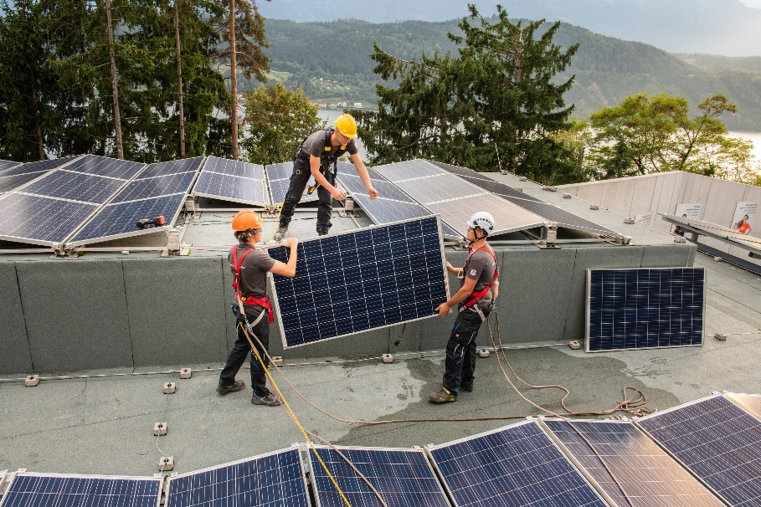 | Abb.2 Berufsbild Installateur: Vielseitig, innovativ und ein echter Zukunftsjob  Das Berufsbild des modernen Installateurs ist entgegen vieler Vorurteile sehr vielseitig und innovativ. Gerade im Bereich der modernen, nachhaltigen Energieversorgung von Gebäuden und deren Sanierung leistet der Installateur hochtechnologische und zukunftsweisende Arbeit.  Fotocredit: HSH
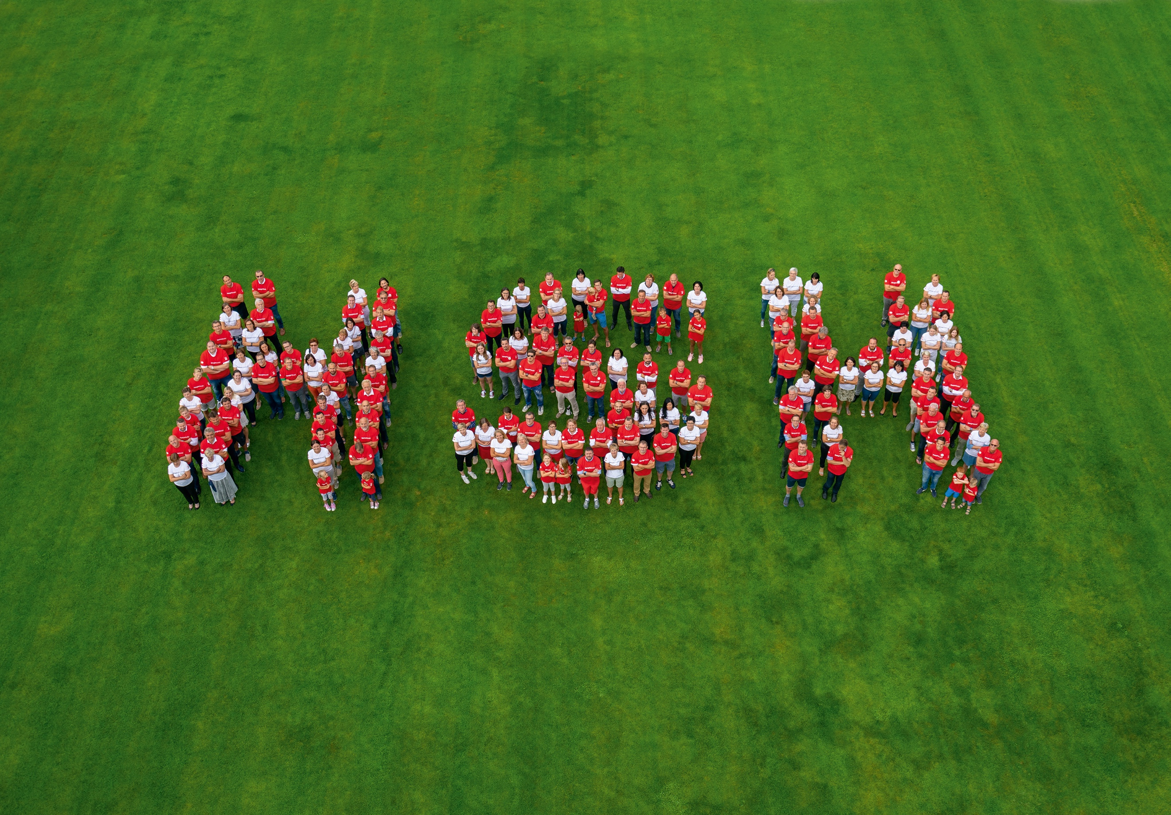 | Abb.3 Holz die Sonne ins Haus – eine einmalige Kooperative der Nachhaltigkeit  Lange vor der Zeit, als die Energiewende in aller Munde war, gründete Rudolf Rattenberger das Netzwerk „Holz die Sonne ins Haus“. Was einst mit neun Kärntner Installations-unternehmen begann, ist heute eine dynamische Kooperative, die an 100 Standorten in Österreich tätig ist und rund 2.000 Beschäftigte umfasst. HSH verfolgt seit 23 Jahren ein sinnstiftendes Ziel, für das es jede Einzelne und jeden Einzelnen braucht: Die Energiewende voranzubringen.  Fotocredit: HSH
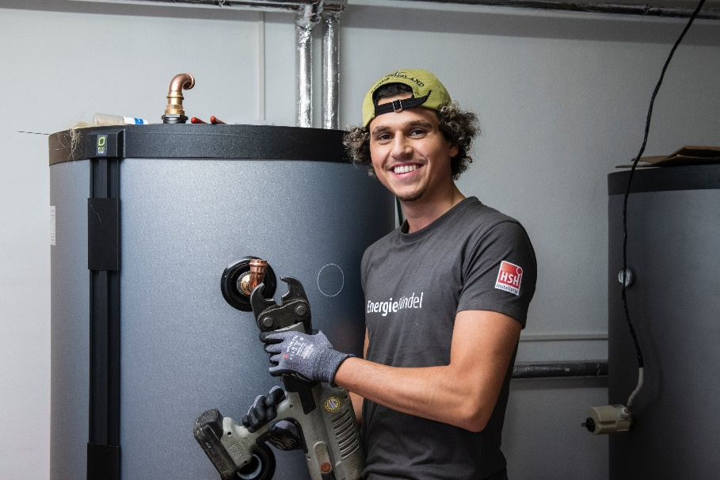 | Abb.4 Offensive zur Energiewende: Jobs der Zukunft  Um die vielen Vorteile des Installateurberufs auch an die Frau oder den Mann zu bringen, hat HSH erstmalig eine eigene Jobplattform ins Leben gerufen: www.jobsderzukunft.at  Neben der Plattform startet am 9. November auch eine reichweitenstarke Kampagne, die die Vorzüge des Installateurberufs aktivieren wird.  Fotocredit: HSH

PRESSEKONTAKT

Plenos – Agentur für Kommunikation
Jonas Loewe, MSc
Siezenheimer Straße 39a, 5020 Salzburg
Tel.: +43 662 620242-37, jonas.loewe@plenos.at

